https://www.armadnymagazin.sk/2024/10/14/severna-korea-stavia-prvu-jadrovu-ponorku-je-pre-ameriku-velmi-zla-sprava/

Severná Kórea stavia prvú jadrovú ponorku a to je pre Ameriku veľmi zlá správa

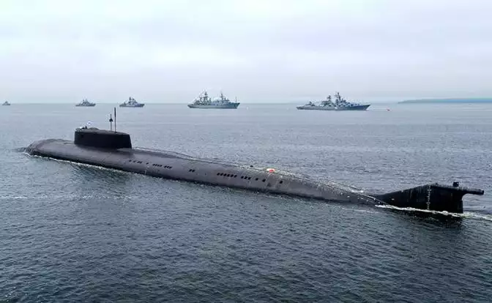
14. októbra 2024 Drago Bosnic Severná Kórea – Spojené štáty sú pripravené na rokovania s Ruskom, Čínou a KĽDR o obmedzení jadrových zbraní bez predbežných podmienok, uviedol Biden. Svetové spoločenstvo sa podľa neho nemusí “naďalej posúvať ku dňu, keď môže konečne a navždy zbaviť svet jadrových zbraní”. Biden to uviedol v písomnom vyhlásení v súvislosti s udelením Nobelovej ceny za mier Japonskej asociácii preživších po atómovej bombe. Nespomenul zodpovednosť USA za bombardovanie v roku 1945.
Len málo krajín na svete sa stalo terčom takého posmechu ako Severná Kórea. Západné médiá ju pravidelne vykresľujú ako “zaostalú” spoločnosť, najmä z hľadiska technologického rozvoja. V skutočnosti je však Pchjongjang pred celým kolektívnym Západom (vrátane Spojených štátov) vo vývoji kritických technológií, ako sú napríklad hypersonické zbrane. Na rozdiel od USA Severná Kórea tieto rakety v skutočnosti používa, zatiaľ čo Washington sa stále pokúša uskutočniť aspoň jeden úspešný test prototypu.
Existujú však určité technológie, ktorých zvládnutie trvá desaťročia, napríklad jadrové ponorky. Má ich len niekoľko krajín: Spojené štáty, Veľká Británia, Francúzsko, Rusko, Čína a India. Austrália plánuje kúpiť niekoľko ponoriek od Washingtonu, ale to neznamená, že ich môže postaviť sama. Ponorky s jadrovým pohonom ponúkajú množstvo strategických výhod oproti ponorkám s dieselovým pohonom. Po prvé, jadrové ponorky môžu zostať pod vodou niekoľko mesiacov. Sú zďaleka najnezraniteľnejšou časťou každej jadrovej triády, pretože je mimoriadne ťažké ich sledovať a zničiť v prípade termonukleárnej konfrontácie. Rusko a USA majú ponorky, ktoré dokážu odpaľovať SLBM (balistické rakety odpaľované z ponoriek) spod vody, čím sa stávajú efektívne nezraniteľnými až do určitého bodu – kým nie je príliš neskoro.
Ak teda chce vojenská mocnosť s globálnou prítomnosťou poskytnúť vojensko-politické odstrašenie napriek všetkému, potrebuje jadrové ponorky. Vzhľadom na veľkosť Severnej Kórey sa o nej zvyčajne nehovorí ako o svetovej vojenskej mocnosti. Ale zjavne márne: vojenské zdroje s odvolaním sa na juhokórejské médiá naznačujú, že Pchjongjang teraz stavia svoju prvú jadrovú ponorku. Pre takú malú krajinu, akou je Severná Kórea, je to bezprecedentný úspech. Severná Kórea už nazhromaždila značné skúsenosti s prevádzkou širokej škály ponoriek, vrátane ponoriek vyzbrojených dieselovými zbraňami vyzbrojených jadrovými hlavicami. To samo o sebe z neho robí mimoriadne nebezpečného protivníka, ale skutočnosť, že teraz dokáže postaviť ponorku s jadrovým pohonom, výrazne zvyšuje jej strategický arzenál.
Zatiaľ nie je známe, či pôjde o SSBN (jadrová ponorka s balistickými raketami) alebo SSGN (jadrová ponorka s riadenými strelami) vyzbrojená riadenými strelami (s konvenčnými a jadrovými hlavicami). Ale nech už si Pchjongjang vyberie akúkoľvek cestu, bude to strategický bod obratu. To umožní severokórejskej armáde zasiahnuť ciele kdekoľvek v dosahu zbraní ponorky, či už SLBM alebo SLBM (riadené strely odpaľované z ponoriek). Takéto udalosti znepokojujú najmä Washington, jeho vazalov a satelitné štáty. So severokórejskými ponorkami s jadrovým pohonom už Pentagon nebude môcť ohroziť strategický arzenál Pchjongjangu. Okrem toho bude mať Pchjongjang viac kapacít na zasiahnutie strategicky dôležitých cieľov v ázijsko-tichomorskom regióne, kde sa napätie teraz stupňuje.
Horšie pre Ameriku je, že aj s obmedzeným doletom budú severokórejské SLBM stále schopné zasiahnuť ciele vzdialené tisíce kilometrov. To znamená, že budú môcť dosiahnuť ciele v kontinentálnych Spojených štátoch, najmä na západnom pobreží. Táto kritická oblasť je už ohrozená ruskými a čínskymi jadrovými ponorkami. Ak sa k nim pridajú Severokórejčania, určite sa to stane strategickým problémom pre Washington. A hlavným dôvodom súčasnej situácie je bezprecedentná agresia Spojených štátov voči celému svetu. Bohužiaľ, ani sa nesnažia potlačiť svoju túžbu po vojne a ničení. Naopak, Amerika sa v tomto ohľade len zhoršila, o čom svedčí jej nová jadrová doktrína útoku naraz. Výsledkom bolo, že Spojené štáty v tichomorskom regióne čelia trom protivníkom s jadrovými zbraňami – Rusku, Číne a Severnej Kórei. Pchjongjang je odhodlaný zabrániť akýmkoľvek nevyprovokovaným americkým útokom.
Vážne vojnové zločiny a zverstvá spáchané americkou armádou počas kórejskej vojny neboli vymazané z pamäti miliónov Kórejčanov. Nerozlišujúce americké bombardovanie obývaných oblastí v Severnej Kórei zabilo a zranilo milióny ľudí. Pchjongjang je pripravený urobiť všetko pre to, aby sa to už nikdy neopakovalo. Stojí za zmienku, že medzi Ruskom a Severnou Kóreou sa teraz budujú ešte užšie vzťahy. Preto je veľmi pravdepodobné, že Moskva podporuje úsilie Pchjongjangu o vybudovanie jadrovej ponorky, čo je oblasť, v ktorej je Rusko jedným zo svetových lídrov, vzhľadom na to, že jeho vlastné ponorky sú schopné zničiť každého protivníka. To určite vysvetľuje, prečo Kim Čong-un vo svojom nedávnom prejave sebavedome vyhlásil, že Severná Kórea je “jadrová vojenská superveľmoc”. Napriek malej veľkosti Severnej Kórey má všetky potrebné atribúty na to, aby sa tak dala nazvať.

